班級：_______班 座號：________ 姓名：_____________
- 對一條形磁鐵而言，磁力線之方向為何？
(A)自N極出發，經內部至S極，再經外部至N極 (B)自N極出發，經外部至S極，再經內部至N極 (C)自S極出發，經外部至N極，再經內部至S極 (D)自N極出發，經外部至S極 (E)自N極出發，經內部至S極。
- 右圖為一磁棒的磁力線分布，求圖中A點的磁場方向為何？
(A)↓ (B)↙ (C)← (D)↘ (E)→。
- 磁力線的切線方向係
(A)正電荷在磁場中受磁力方向 (B)磁針N極在磁場中所受磁力方向 (C)磁針N極在磁場中運動方向 (D)磁針S極在磁場中運動方向 (E)磁針S極在磁場中所受磁力方向。
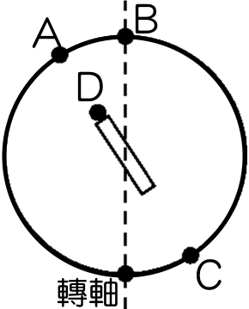
- 右圖為一地磁模型，下列敘述何者錯誤？
(A)A為地理北極 (B)B為地磁北極 (C)C為地磁南極
(D)D為N極 (E)磁針的N極會指向A點。
- 將兩個磁鐵的兩端，各自以鐵棒連接，如右圖，則磁力線分布下列何者正確？
(A) (B) (C) (D) (E)。
- 作用力存在於兩個物體之間(以表示)、兩個電荷之間(以表示)或兩個磁極之間(以表示)。下列組合中，哪一組只有吸引力，沒有排斥力？
(A) (B) (C) (D) (E)
- 磁棒兩端磁極如右圖，今將磁棒分割三段，則下列敘述何者正確？
(A)A為N極 (B)B為S極 (C)C為S極 (D)D為S極
(E)A與B相吸，C與D相斥。
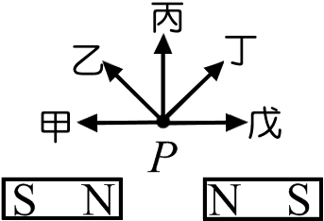
- 圖中兩支完全相同的磁棒，在兩磁棒中垂線上的P點處造成磁場方向為
(A)甲 (B)乙 (C)丙 (D)丁 (E)戊。
- 下列有關磁力線、磁場的敘述，何者正確？
(A)真空中不可能有磁場 (B)磁場的方向與磁力線必定垂直 (C)磁力線為非封閉曲線
(D)條形磁鐵會在空間中造成均勻磁場 (E)空間中各處地磁方向，不一定平行。
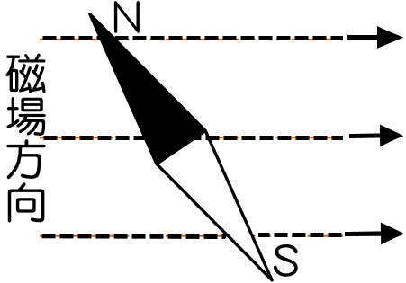
- 將一磁針放入一由左向右的磁場中，則磁針N極的受力方向為何？
(A)← (B)→ (C)↑ (D)↓ (E)↖
- 下列有關磁力線的敘述何項正確？
(A)磁力線在任何地方都是由N極到S極 (B)一單一磁鐵的磁力線方向和其磁場的方向相反 (C)羅盤針N極所指的方向即為磁力線的切線方向 (D)如果你現在站在地球的北極點附近，則地磁的磁力線是由你腳底的地面發出，而進入南極附近 (E)地磁南極即為S極；而地磁北極即為N極。
- 絲綢與玻璃棒摩擦後，可使玻璃棒帶正電，這是因為
(A)摩擦的過程中，絲綢與玻璃棒一起產生了更多的正電荷 (B)摩擦的過程中，玻璃棒上的一些負電荷轉移到絲綢上 (C)摩擦的過程，有一些正電荷由絲綢移到玻璃棒上 (D)摩擦的過程，玻璃棒上有一些負電荷被中和了 (E)摩擦過程中，外界所作的功(或能量)轉化為正電荷。
- 下列哪一項與靜電無關？
(A)將塑膠墊板在衣服上摩擦，容易將頭髮吸起來 (B)電視機螢幕上總是很快蒙上一層灰塵 (C)冰箱的門會自動關上緊閉 (D)烘衣機烘乾的衣服，取出時常會黏在一起 (E)切割保麗綸時，保麗綸碎屑容易黏著在身上。
- 與毛皮摩擦後的塑膠棒帶負電，其原因是
(A)正電荷由塑膠棒移向毛皮 (B)負電荷由毛皮移向塑膠棒 (C)毛皮使塑膠棒靜電感應帶負電 (D)摩擦後，兩者皆失去正電荷 (E)摩擦後，兩者皆獲得負電荷。
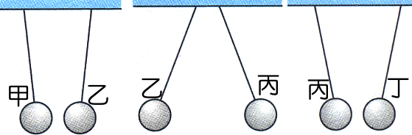
- 有甲、乙、丙、丁四個帶電的導體小球，若將其中兩個分別以絕緣線懸掛，則甲、乙互相吸引，乙、丙互相排斥，丙、丁互相吸引，如右圖；如果被毛皮摩擦後的塑膠棒排斥甲，則甲、乙、丙、丁帶電的情形依序可能為何？
(A)＋、－、－、＋ (B)－、＋、＋、－ (C)＋、－、＋、－
(D)－、＋、－、＋ (E)－、－、＋、＋。
- 帶電金屬球以細繩懸吊於金屬罐內，如下圖，若將金屬罐的外側接地，則下列哪一張圖可以正確地表示電荷分布的情形？
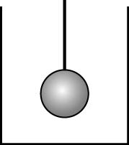 (A)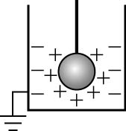 (B)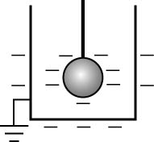 (C)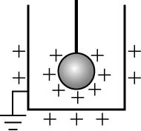 (D)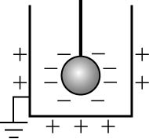 (E)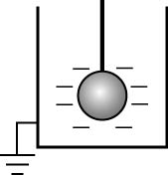。
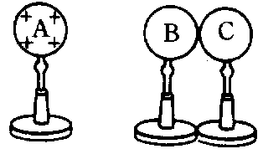
- 兩個保利綸球相互吸引，則
(A)兩球必帶同性電 (B)兩球都不帶電 (C)兩球必帶異性電 (D)只可有一球帶電
(E)兩球若都帶電，必帶異性電。
【題組】如右圖，置於絕緣架上的金屬球A、B、C；A球帶正電，B、C球不帶電；B、C球接觸。將A球向B球移近，但不接觸，且停留在一側，請回答下列問題：(移動球時，均手握絕緣架)
- A球停留在B球的左側，如右圖，下列敘述何者正確？
(A)B球的右端帶負電，C球的左端帶正電 (B)B、C金屬球的電荷分離現象稱為電磁感應 (C)B、C兩球帶等量異性電 (D)B球的電荷是A球傳給B球的 (E)將A球移開後，B、C兩球的電荷會因相斥而分離。
- 以手指輕觸C球，再移開C球，則B、C兩球分別帶何種電性？
(A)B球－負電，C球－不帶電 (B)B球－不帶電，C球－負電 (C)B球－正電，C球－負電 (D)B球－負電，C球－正電 (E)B球－正電，C球－不帶電。
- 手指輕觸C球，先移開A球，再移開C球，則B、C兩球分別帶何種電？
(A)B球－正電，C球－正電 (B)B球－正電，C球－負電 (C)B球－負電，C球－負電
(D)B球－負電，C球－正電 (E)B球－負電，C球－不帶電。
- 將A球接觸B球，則B、C兩球分別帶何種電？
(A)B球－正電，C球－負電 (B)B球－正電，C球－正電 (C)B球－負電，C球－正電 (D)B球－負電，C球－負電 (E)B球－負電，C球－不帶電。

